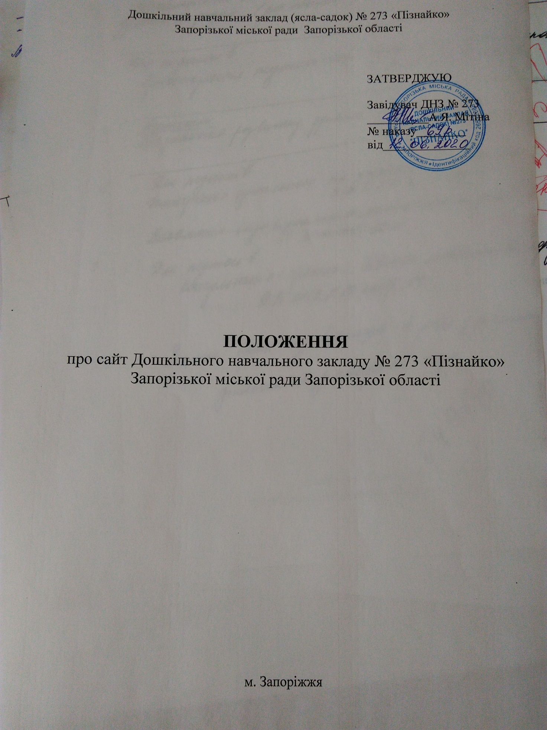

- Загальні положення
1.1. Офіційний сайт дошкільного навчального закладу (надалі «сайт») є на веб-сайті (набір файлів) в мережі Інтернет, який заповнюється офіційною інформацією ДНЗ «Пізнайко».
1.2. Сайт має статус офіційної інформації ресурсу ДНЗ.
1.3. Діяльність сайту (в тому числі правил експлуатації і використання відвідувачами) регулюється даним Положенням, а також іншими нормативними актами, які надходять від інших правомірних установ.
1.4. Адреса, до яких веб-сайт доступний з Інтернету, залежить від імені домену та може змінюватися. Поточна адреса встановлюється порядком пункту 4.1. даного Положення. Окремі розділи сайту можуть бути розташовані на інших доменах, і, тому мають адреси, відмінні від основної. У будь-якому випадку, доступ до всіх розділів сайту надається з головної сторінки, розташованої під основною адресою.
1.5. Наказ, який визначає адресу вузла і порядку затвердження Положення про сайт, разом з актуальною редакцією Положення публікуються на сайті впродовж семи днів з моменту підписання.
1.6. Відвідувачем Сайту є будь-яка особа, що здійснює доступ через мережу Інтернет.
1.7. Сайт може бути закрито (вилучено), тільки за розпорядженням завідуючої ДНЗ.

2. Цілі, завдання і функції
2.1. Сайт ДНЗ є сучасним і зручним способом вирішення багатьох проблем, що виникають в процесі освітньої роботи.
Головна мета сайту є спростити вирішення освітніх, господарчих, кадрових завдань, або повне їх рішення за рахунок реалізації високого потенціалу новітніх інформаційних технологій.
2.2. Основні функції (завдання) Сайту:
- забезпечити максимальну інформацію про дитячий заклад відвідувачам;
- надавати актуальну інформацію (заплановані заходи, режими роботи, інших термінових повідомлень) у короткий час;
- бути офіційним представником ДНЗ і відображати реальне положення справ.

3. Зміст
3.1. Весь зміст на сайті тематично поділено на розділи. Положення описує приблизну структуру інформації, конкретний зміст формується в робочому порядку.
3.2. Інформація про заклад (загальна інформація про ДНЗ, відносно постійна у часі): містить інформацію про адміністрацію ДНЗ, педагогічний колектив, Атестаційну презентацію закладу, контакти.
- Головна сторінка: містить посилання на сторінку з публічно. інформацією, методичну сторінку, сторінку психолога, сторінку медичної сестри закладу, має посилання на сторінку у Фейсбуці. Ознайомлює з режимом роботи закладу.

- Участь у конкурсах: відображає участь вихованців у районних та міських конкурсах.
- Заходи закладу: висвітлює діяльність педагогічного колективу впродовж навчального року.
- Взаємодія з батьками: відображає результати роботи щодо взаємодії батьків та педагогів.
- Взаємодія з Депутатським корпусом: висвітлює тісну співпрацю з депутатами міста.
- Патріотичне виховання: розміщені матеріали щодо проведеної роботи з патріотичного виховання з дітьми дошкільного віку.
- Інклюзивна освіта: викладено нормативні документи та рекомендації щодо роботи з дітьми, які мають особливі потреби.
- Життя наших дітей у садочку: викладені відео і фото матеріали про життєдіяльність дітей у ДНЗ.
- Взаємодія ДНЗ № 273 з ЗНВК № 67: сумісна діяльність педагогів та вчителів початкової ланки.
- Адаптація дітей раннього віку: надані рекомендації батькам щодо полегшення адаптаційного періоду дитиною в перші дні перебування в закладі. Викладені фото та відео перших днів перебування дітей в садочку.
- Благодійність: надано звіти щодо використання благодійних внесків, що надходять до ДНЗ.
- Методичні заходи: результативність участі педагогів ДНЗ у різних методичних заходах району.
- Робота вихователів під час карантину: звітування педагогів про роботу з дітьми та батьками під час карантину.
- Галерея: містить фото та відео різних освітніх процесів та діяльності з дітьми, батьками у ДНЗ.

4. Технічні характеристики
4.1. Для доступу до сайту з Інтернету використовуйте доменне ім’я - https://piznajko273.jimdofree.com/ (адресу сайту).
4.2. Дизайн сайту формується оптимальним образом в рамках можливостей, які мають платформи jіmdo, Wix.
4.3. Перегортати сторінки сайту за допомогою меню навігації. Всі сторінки мають загальні частини, що є однаковими для всіх (що містить меню й елементи дизайну) та окремі (містить докладні відомості з цієї сторінки).

5. Адміністрація сайту
5.1. Адміністратор сайту є особа, яка має доступ до редагування матеріалів сайту в мережі Інтернет (з відповідного пароля).
5.2. Адміністратором сайту призначається особа, яка має доступ до редагуванню матеріалів Сайту в мережі Інтернет .
5.3. В адміністрацію Сайту можуть входити інші співробітники, що беруть участь у робочому порядку до виконання окремих дій (у тому числі модеруванню окремих розділів сайту, збору інформацію, тощо.). Голова адміністрації сайту є адміністратором сайту.
5.4. Адміністрація сайту у своїй діяльності керується здоровим глуздом, Статутом ДНЗ, даним Положенням та законом України.
5.5. Адміністратор сайту несе особисту відповідальність за дії з паролями для керування сайтом і для виконання своїх функцій, крім відкриття конвертів з паролями.
5.6. Адміністратор сайту працює у взаємодії з керівником закладу, яка корегує питання інформатизації, інформує про всі проблемні ситуації в сфері діяльності Адміністрації Сайту. Усі спірні питання та питання відповідальності Адміністрації Сайту вирішуються лише з вказаними особами (з керівником ДНЗ).
5.7. Актуальні паролі для управління Сайтом з стислою інструкцією щодо їх використання зберігаються в запечатаному конверті у завідуючої ДНЗ. При кожній зміні пароля адміністратор Сайту повинен зробити новий конверт з відповідним паролем, заклеїти його, вказати на конверті дату і свій підпис, передати завідуючому в трьох денний термін з моменту зміни паролів.
Завідуюча використовує конверт з паролем для доступу до Сайту, якщо є необхідність в надзвичайній ситуації. Паролі можуть бути змінені обов’язково з кожною зміною адміністратора сайту і при кожному відкритті конверту з паролями.
5.8. Функції адміністрації Сайту:
-контроль за дотриманням правил та інших норм даного Положення;
-розпізнавання та усунення порушення;
-оновлення інформації на Сайті;
-збір та обробка інформації.
5.9. Адміністрація сайту має всі повноваження для виконання цих функцій, має повний доступ до управління Сайту.

6. Правила експлуатації
6.1. Не можливо використання Сайту для цілей, не пов’язаних з його функціями, особливо якщо вони є, на відміну від існуючих норм. Зокрема, не допускається використання ненормативної лексики і образи на адресу когось при використанні послуг сайту.
6.2. ДНЗ є комунальним бюджетним навчальним закладом, а сайт дитячого закладу його «візитною карткою», так що до Сайту, як і до дитячого закладу, можуть бути застосовані загально прийняті моральні норми. Зокрема, дизайн Сайту повинен бути класичний; зміст Сайту повинен бути виражений діловим і класичним стилем української мови; інформація повинна бути правильна, не містити наклеп і образи, не повинен торкатися тем, які не відповідають тематиці Сайту або які виходять за межі компетентності ДНЗ, як то політика, комерція, релігійна діяльність, особисте життя кого-небудь, реклами і т. д.
6.3. Відвідувачі, адміністрація сайту та інші особи, які пов’язані з Сайтом повинні дотримуватися цих правил по відношенню до Сайту.
6.4. Заборонена будь-яка інформація та будь-які дії, що перешкоджають нормальному функціонуванню Сайту в цілому або його частин.
6.5. Ефективність Сайту залежить від актуальності інформації на ньому, так що весь колектив дошкільного закладу, оперативно та у повному обсязі повинен забезпечити відповідну інформацію для адміністрування Сайту.
6.6. Заохочується забезпечення будь-якими матеріалами для публікації на Сайті, але Адміністрація Сайту залишає за собою право відмовити опублікувати деякі матеріали, з або без пояснення причин. Основними критеріями відповідність змісту Положення та іншими нормами. При публікації зберігаються всі авторські права (вибір форми в залежності від бажання автора).
6.7. Положення про офіційний сайт ДНЗ затверджується наказом керівника дошкільного закладу.
6.8. Адміністрація Сайту повинна контролювати дотримання законодавчих вимог, запобігти порушення та виправлення вже допущенних помилок, а також визначити порушників для того, щоб зазвати їх до порядку.

7. Критерії та індикатори.
Щоб оцінити ефективність сайту використовуються такі критерії та індикатори:
-вмісту сайту та повноти інформації;
-кількість, склад і якість електронних комунікацій, а також відповіді на них;
-швидкість реакції на реальні події і надання відповідної інформації;
-естетичне оформлення сторінок;
-визнання Сайту офіційним представником дошкільного закладу в Інтернеті громадськістю (звернення через сервіси сайту до дитячого закладу, довіра, як до офіційного).

8. Персональні дані
8.1. При підготовці матеріалів для розміщення в Інтернеті, адміністрація ДНЗ забезпечує виконання вимог Закону України «Про захист персональних даних» (від 02.07.2010).
8.2. Адміністрація Сайту зобов’язана збирати письмові дозволи на учасників заходів (від їх батьків), які надають право публікувати персональні дані вихованців та матеріали фото- й відеозйомки, здійснених під час освітнього процесу, розважальних заходів, участь у конкурсах дитини (індивідуальні і групові фото) на Сайті ДНЗ (додаток 1).
8.3. Відомості про суб’єкта персональних даних можуть бути вилучені в будь-який час із загальнодоступних джерел персональних даних на вимогу суб’єкта персональних даних чи його законних представників.

Додаток 1

ЗГОДА
на розміщення персональних даних на сайті ДНЗ № 273 в мережі Інтернет
Я, ______________________________________________________________
(прізвище, ім’я, по батькові)
надаю згоду на публікацію на сайті
Дошкільного навчального закладу № 273 «Пізнайко»
Запорізької міської ради Запорізької області
https://piznajko273.jimdofree.com/

Прізвище, ім’я, по батькові дитини, яка відвідує заклад, її рік народження: ________________________________________________________________
(прізвище, ім’я, по батькові здобувача/ки освіти, який/яка не досяг/досягла 18 років) ________________________________________________________________
(рік народження, ступінь споріднення – донька, син)
№ з/п | Дані суб’єкта, на які надається згода | Вказати: ТАК або НІ
1. | Прізвище, ім’я, по батькові дитини
2. | Матеріали фото- й відеозйомки, здійснених під час освітнього процесу, розважальних заходів, участь у конкурсах вашої дитини (індивідуальні і групові фото).
Я розумію відповідальність і можливі негативні наслідки прийнятого рішення, зокрема й унаслідок неправомірного використання цих даних третіми особами.
Згода на розміщення персональних даних надається безстроково й може бути відкликана в будь-який час шляхом подання письмової заяви.
Дата «______» ______________ 20___ р. ________________________ (підпис)

